Нижегородская область Починковский район село Починки

Всероссийский конкурс эковолонтерских и экопросветительных проектов «Волонтёры могут все»
Номинация «Друзья наши меньшие»
Социальный проект «Найди друга»

МБОУ ДО «Починковский ЦДО»
волонтёрское объединение «Мы вместе»
Руководитель проекта:
Катина Наталья Владимировна

Паспорт проекта
 | Название проекта | «Найди друга»
 | Тип проекта | Социальный проект
 | Организация-заявитель | МБОУ ДО «Починковский ЦДО» волонтёрское объединение «Мы вместе», 89527836916,  juriyy-katin@yandex.ru, https://vk.com/club131554130, 607910 Нижегородская область Починковский район село Починки ул. 1 Мая д. 2
 | ФИО руководителя проекта | Катина Наталья Владимировна
 | ФИО команды проекта | Еремевцева Татьяна Васильевна  Куликова Софья Игоревна  Воронин Данила Александрович
 | Цель проекта | Привлечение жителей Починковского района к оказанию помощи бездомным животным.
 | Задачи проекта | - Изучить информацию и провести социальный опрос;  - Собрать информацию о бездомных животных и договориться о сотрудничестве с организатором Группы помощи бездомным животным Починки;  - Информировать граждан о реализации нашего проекта;  - Организовать и провести благотворительные акции и мероприятия, направленные на сбор средств, кормов, вещей для бездомных животных;  - Оформить портфолио и продолжить работу в этом направлении.
 | Целевая аудитория проекта | Население Починковского района
 | Сроки и период реализации проекта | Ноябрь 2020 – Февраль 2021
 | География проекта | Починковский район
 | Краткое описание механизма реализации проекта | Изучение важности и получение информации о бездомных животных. Сотрудничество с «Группой помощи бездомным животным Починки», с сетью продуктовых магазинов и общеобразовательными учреждениями.  Организация и проведение акций и мероприятий, направленных на сбор средств, кормов, вещей для бездомных животных. Привлечение жителей села Починки к поиску дома для этих животных.  Проблема с бездомными животными всегда была крайне обострена. Она остро стоит практически во всех населенных пунктах страны. Село Починки не исключение. Кошки, собаки, бродящие по улицам, нуждаются и в тепле, и в еде. Животным нужна наша помощь! Бездомные животные, как правило, заглядывают в глаза проходящим людям, надеясь, что кто-нибудь их заберет домой. Они напоминают детдомовских детей, которые есть, но их стараются не замечать (в лучшем случае).  Основная целевая группа данного проекта – население Починковского района.  Наш проект был реализован на территории Починковского района.  Цель нашего проекта – Привлечение жителей Починковского района к оказанию помощи бездомным животным.  Мы перед собой поставили задачи и стали пошагово их выполнять.  Первым делом мы провели социальный опрос о значимости проекта. Большая часть населения с радость поддержала наш проект.  После этого мы собрали информацию о бездомных животных и договорись о сотрудничестве с организатором Группы помощи бездомным животным Починки.  За финансовой поддержкой мы обратились к директору Починковского Центра Дополнительного Образования.  Следующим нашим главным шагом стало привлечение жителей Починковского района к оказанию помощи бездомным животным.  Для этого мы провели мероприятие «Дай животным шанс на жизнь» и акцию «Помоги мне», мы рассказали про бездомных животных, которые находятся в Группе помощи бездомным животным Починки, про помощь, которая им необходима.  Наш проект длился 4 месяца (Ноябрь - Февраль), за это время мы смогли проделать поистине большую работу.  Мы подготовили и провели акции: «Косточка счастья» (сбор кормов для животных), «Лапа помощи» (сбор средств на лечение животных), «Кошкин дом» (уличные домики для животных), «Подарок для четвероногого друга» (средства ухода за животными (переноска для животных, поводки, ошейники и др.)), «Уголок добра» (установка благотворительных коробов в продуктовых магазинах для сбора материальной помощи и кормов), «Animal house» (поиск дома для животных) и многие другие.  Жители Починковского района с удовольствием приняли участие в наших акция и оказали помощь бездомным животным.  Мы оказали помощь 23 бездомным животным.  Мы планировали оказать помощь 15 бездомным животным, а в результате оказали помощь 23 животным.  Мы достигли поставленной цели.  Наш проект является пилотным, а это значит, что может быть реализован всеми, кто пожелает.  То, что мы подвели итоги проекта, не значит, что мы перестанем помогать бездомным животным. Мы также будем продолжать проводить акции, мероприятия, направленные на оказание помощи бездомным животным, находящимся в Группе помощи бездомных животных Починки.
 | Ожидаемые и достигнутые результаты проекта (количественные и качественные) | Ожидаемые результаты  Материальная помощь группе помощи бездомным животным Починки.  Оказать помощь 15 бездомным животным.  Для этого мы организуем и проведем мероприятие «Дай животным шанс на жизнь».  Мы расскажем людям про бездомных животных, нуждающихся в помощи.  Мы подготовим и проведем акции: «Косточка счастья», «Лапа помощи», «Кошкин дом», «Подарок для четвероногого друга», «Уголок добра», «Помоги мне», «Animal house», направленные на сбор средств, кормов, вещей для бездомных животных.  Мы надеемся, что наш проект будет успешным и приобретет поддержку от всех жителей Починковского района.  Достигнутые результаты  Мы подготовили и провели акции: «Косточка счастья» (сбор кормов для животных), «Лапа помощи» (сбор средств на лечение животных), «Кошкин дом» (уличные домики для животных), «Подарок для четвероногого друга» (средства ухода за животными (переноска для животных, поводки, ошейники и др.)), «Уголок добра» (установка благотворительных), «Animal house» (поиск дома для животных) и многие другие.  Жители Починковского района с удовольствием приняли участие в наших акция и оказали помощь бездомным животным.  Мы оказали помощь 23 бездомным животным.
 | Привлеченные партнеры проекта | Группа помощи бездомным животным Починки, сеть магазинов ООО «Легави», магазин «Ревана», магазин «Ассорти», Починковская районная газета «На земле Починковской».
 | Мультипликативность (тиражуемость) проекта | https://disk.yandex.ru/i/RCJR_w0EOVxKWw
 | Приложения | https://disk.yandex.ru/d/b_b3ciCSjFog0g?w  https://vk.com/club131554130

Приложения
- Изучение проблемы
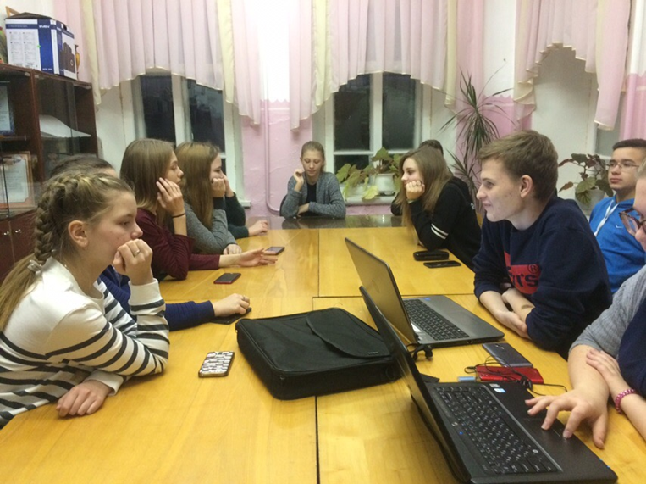
- Проведение соцопроса
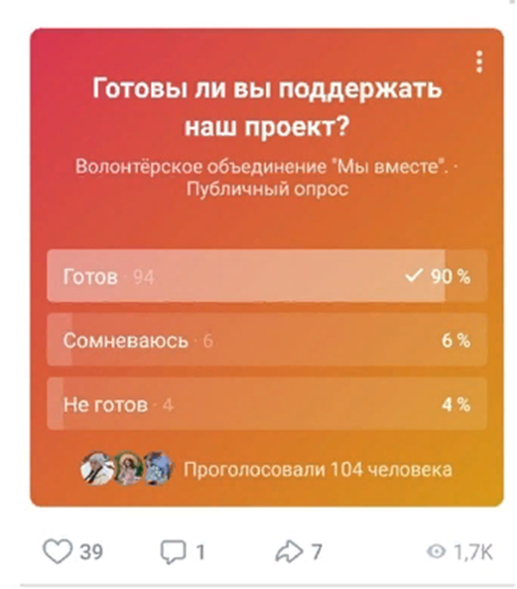

- Организатор Группы помощи бездомным животным Починки Куликова Анастасия Вячеславовна

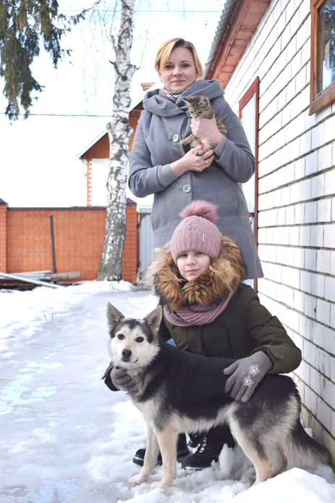
- Мероприятие «Дай животным шанс на жизнь»
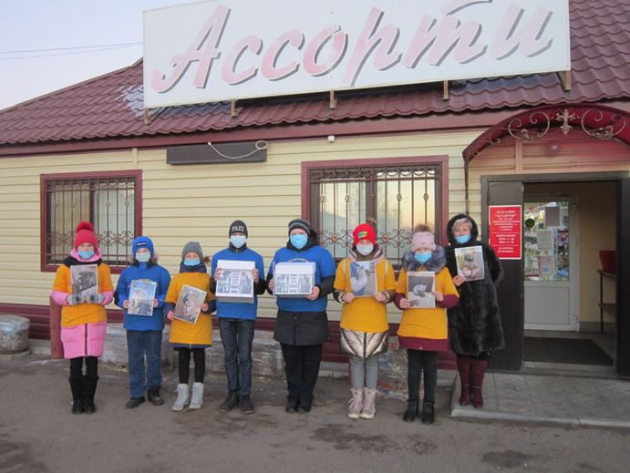

- Статья из районной газеты На земле починковской «Не проходите мимо»
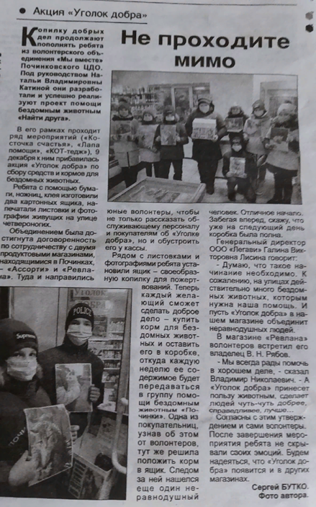
- Статья из районной газеты На земле починковской «Волонтёры ЦДО: «Животным нужна наша помощь!»
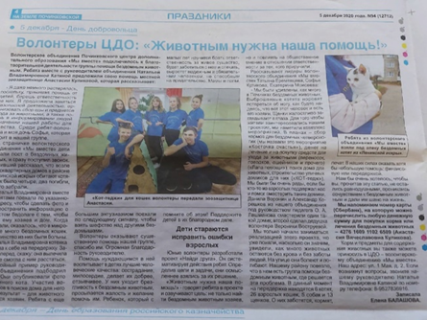

- Акция «Помоги мне»
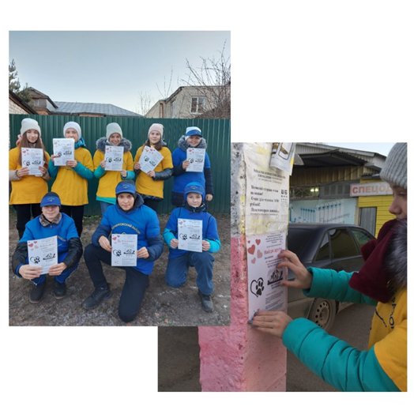
- Акция «Косточка счастья»
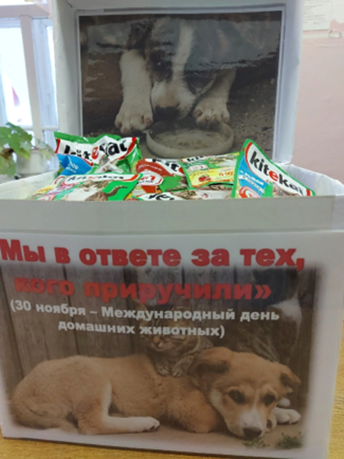
- Акция «Лапа помощи»
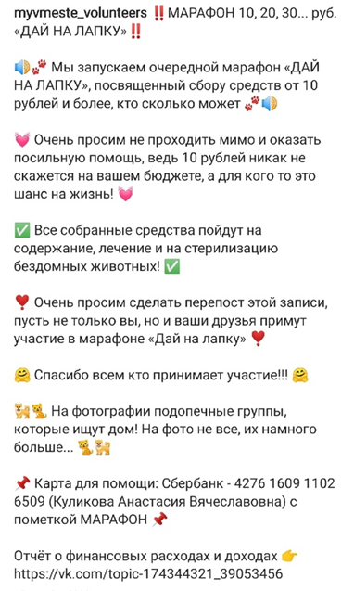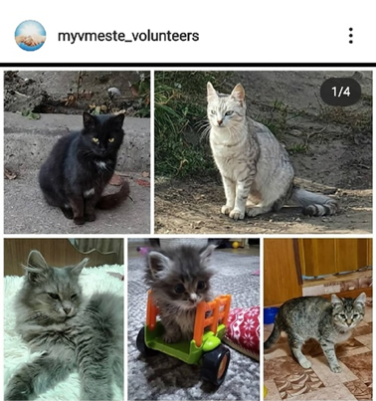
- Акция «Кошкин дом»
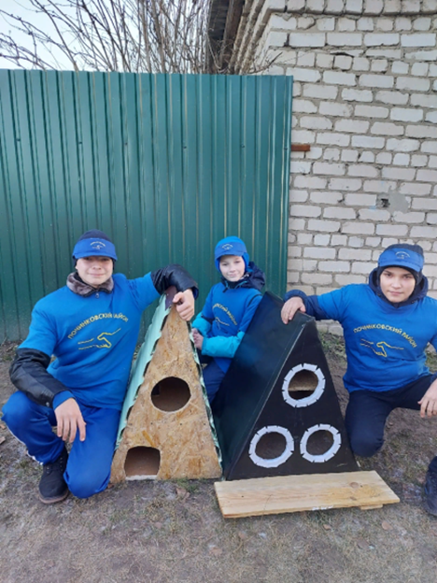
- Акция «Animal house»
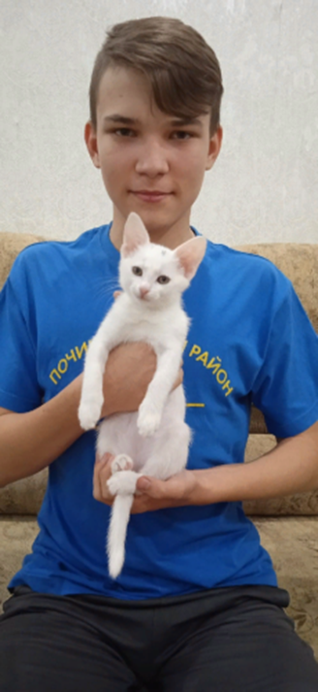
- Акция «Подарок для четвероногого друга»
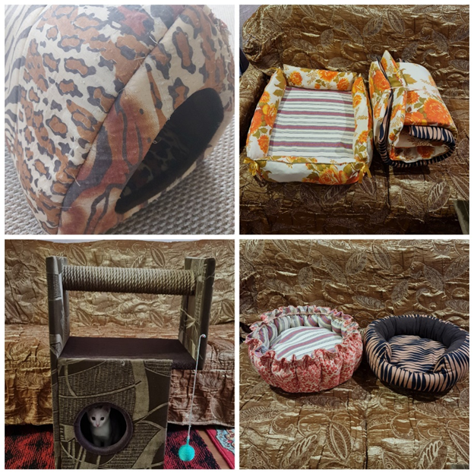
- Акция «Уголок добра»
